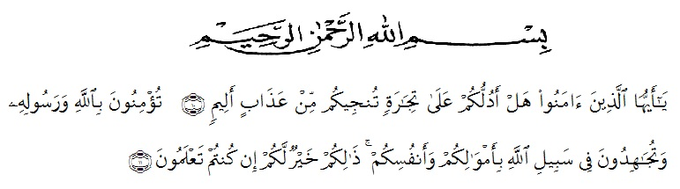
KATA PENGANTAR

Artinya:
Hai orang-orang yang beriman,sukakah kamu aku tunjukkan suatuperniagaan yang dapat menyelamatkan kamu dari azab yang pedih. Yaitu kamu beriman kepada Allah dan Rasul-Nya dan berjihad dijalan Allah dengan harta dan jiwamu.itulah yang lebih baik bagimu jika kamu mengetahuinya (Ash-Shaff 10-11)
Puji dan syukur penulis ucapkan Kepada Tuhan Yang Maha Esa atas rahmat dan karunia-Nya sehingga penulis dapat melaksanakan penelitian dan menyelesaikan penulisan bahan seminar ini dengan judul “Karakterisasi dan Uji Efektivitas Sediaan Masker Gel Susu Sapi Cair Murni”
Ucapan terima kasih yang tiada terhingga kepada Ayahanda tercinta Iskandar dan Ibunda tersayang Tengku Ellitha Endriany atas segala perhatian, kasih sayang, dukungan, semangat, do’a dan pengorbanan moril maupun materil yang tidak terhingga kepada penulis.
Penulis juga mengucapkan terima kasih yang sebesar-besarnya kepada ibu apt. Minda Sari Lubis, S.Farm., M.Si., selaku pembimbing I dan bapak apt. Haris Munandar Nasution, S.Farm., M.Si., selaku pembimbing II dan ibu apt. Rafita Yuniarti, S.Si., M.Kes selaku penguji yang telah membimbing, memberi masukan, arahan, kritikan, saran dan motivasi kepada penulis dengan penuh kesabaran dan tanggung jawab selama penelitian hingga penyelesaian skripsi ini.
Pada kesempatan ini penulis juga mengucapkan terima kasih yang sebesar-besarnya kepada :
- Bapak Dr. KRT. Hardi Mulyono K. Surbakti selaku Rektor Universitas Muslim Nusantara AL-Wasliyah Medan.
- Ibu apt. Minda Sari Lubis, S,Farm., M.Si., selaku Dekan Fakultas Farmasi Universitas Muslim Nusantara AL-Wasliyah Medan.
- Ibu apt. Rafita Yuniarti, S.Si., M.Kes., selaku Wakil Dekan I.
- Bapak apt. Haris Munandar Nasution, S.Farm., M.Si., selaku ketua program studi farmasi Universitas Muslim Nusantara AL-Wasliyah Medan.
- Ibu Anny Sartika Daulay, S.Si., M.Si., sebagai Kepala Laboratorium Terpadu Farmasi Universitas Muslim Nusantara AL-Wasliyah Medan beserta laboran yang telah memberikan izin kepada penulis untuk menggunakan fasilitas laboratorium.
- Sahabat-sahabat dan teman-teman mahasiswa/i Farmasi.
Akhir kata penulis mengucapkan terima kasih kepada seluruh pihak yang telah membantu menyelesaikan penelitian dan penulisan skripsi ini yang tidak dapat disebutkan satu persatu. Semoga skripsi ini bermanfaat bagi ilmu pengetahuan khususnya dibidang farmasi.
Medan, Februari 2021
Penulis

Alya Istia Okta Nur Halizah
NPM. 162114119

